**Experimentos de desarrollo Psicológico**

A continuación se presenta una lista de actividades que deberás realizar con niños en diferentes etapas de desarrollo.

El objetivo es que reconozcas las etapas de desarrollo a partir de la sensibilización al observar el comportamiento de los demás y dar una explicación con base en una teoría Psicológica.

Deberás realizar un video donde mostraras primero la actividad con el niño o niña y posteriormente dar una breve explicación de lo que observaste, basándote en alguna teoría del desarrollo.

**Para trabajar con un menor de edad requerirás la autorización del padre, madre o tutor, quien debe saber qué es lo que vas a realizar y el objetivo de la actividad.**

**Reflejos en el recién nacido:**

* Moro
* Succión
* Búsqueda
* Prensión
* Marcha

**Permanencia de objetos: realizar la actividad en niños de 8 meses y 18 meses.**

1. Seguir un objeto con la mirada
2. Buscar objetos que han desaparecido
3. El niño juega con un objeto y al ocultarse parcialmente lo buscará
4. El niño encuentra un objeto que ha sido ocultado cuando la ocultación se realiza delante de su vista.
5. Colocar dos pañuelos y un objeto atractivo para el niño, ocultar el objeto bajo el pañuelo del lado derecho, hacer esto en 5 intentos. Posteriormente se oculta el objeto en el pañuelo del lado derecho y se cambian de sitio los pañuelos.

**Apego:**

* Observar el comportamiento de un bebé de 4 meses con la presencia de la madre y en la ausencia de ella.
* Obervar a un bebé de 10 meses con la presencia de la madre y en ausencia de ella.

En ambos casos es preferible que el experimentador sea un desconocido para el bebé.

**Conservación de sustancia: realizar el ejercicio con niños de 4 años y 9 años.**

Se le presenta a un niño una bola de plastilina de un color y se le pide que haga otra exactamente igual con plastilina de otro color. Una vez que ha reconocido que ambas son idénticas se aplasta una de ellas con l mano haciéndola rodar hasta convertirla en una salchicha. Se pregunta si hay la misma cantidad de plastilina que la que había antes. Se le pide que anticipe si al volver a transformarla en bola habrá la misma cantidad más o menos. Una vez hecho esto se vuelve a convertir la salchicha en bola realmente y se vuelve a preguntar si hay lo mismo, más o menos.

Se toma la otra bola de plastilina y se convierte en una galleta aplastándola por el centro y convirtiéndola en un círculo aplanado. Se vuelve a hacer la misma pregunta sobre la cantidad y luego se pide la anticipación de qué sucederá si volvemos a convertir la galleta en bola.

Se toma una bola plastilina y se fracciona en pequeños trozos y se le pregunta si hay la mima cantidad. Se pide la anticipación y lego se vuelve a darle forma de bola y preguntar si hay la misma cantidad.

**Conservación de líquidos: realizar el ejercicio con niños de 4 años y 9 años.**

Se dispone de dos vasos cilíndricos del mismo tamaño y se llenan de líquidos de diferente color exactamente a la misma altura. Cuando el sujeto admite que hay la misma cantidad de líquido en ambos recipientes se le presenta un vaso alto y estrecho y se le pregunta hasta dónde llegará el líquido si se echa en él el contenido de uno de los vasos. Una vez que el sujeto ha anticipado el nivel, y generalmente suele prever un nivel más bajo que el que realmente alcanzará, se realiza el transvase y se pregunta si hay la misma cantidad para beber, menos o más. Una vez realizado esto se le pide que anticipe si habrá la misma cantidad una vez que se vuelva al vaso inicial.

**Conservación de longitud: realizar el ejercicio con niños de 4 años y 10 años.**

Se le presenta al sujeto dos varillas de igual grosor y longitud (que pueden ser simplemente dos trozos de cable eléctrico de colores distintos). Se colocan encima de la mesa delante del sujeto, paralelas una a otra y con los extremos alineados a la misma altura. Se le pregunta al sujeto si son igual de largas. Para explicárselos más clara se le puede decir que imagine que se trata de dos caminos,por uno de ellos viaja una hormiga desde el principio hasta el final y por el otro otra hormiga, ¿ambas recorrerán el mismo camino?

Posteriormente se desplaza una de las varillas hacia la derecha y se le vuelve a preguntar si las dos hormigas que recorren el mismo camino.

Primer ejercicio:

_______________

_______________

Segundo ejercicio

_______________

________________

**Noción de número: realizar el ejercicio con niños de 5 años y 11 años.**

Se coloca frente al niño una serie de fichas de un color determinado y frente a cada una de ellas una ficha de otro color. Se le pregunta al sujeto si hay la misma cantidad.

Posteriormente en una de las filas se separan un poco las fichas, aumentando la distancia entre ellas (sin que el niño lo vea) y se le pregunta dónde hay más fichas.

**Pensamiento egocéntrico: preguntar a niños de 3 años y de 6.**

Se le muestra a los niños esta historia y se narra lo que sucede en cada escena, al final se le pregunta ¿Dónde buscará Sally su canica?

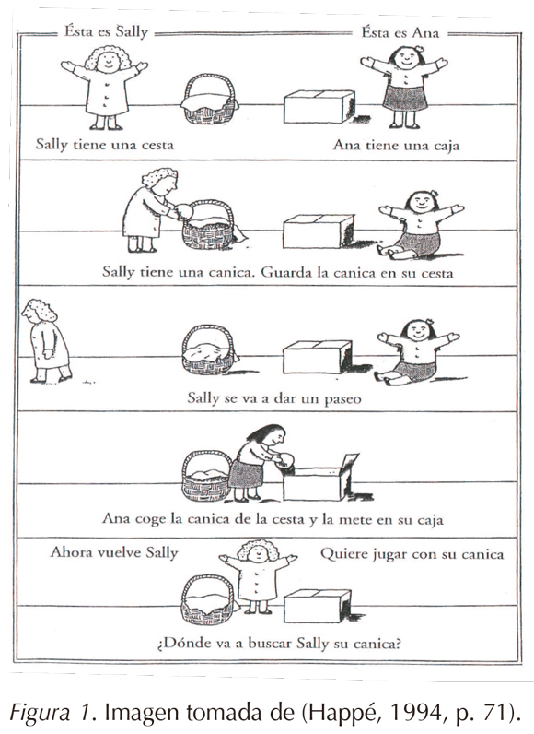

**El juego:**

Entrevistar a niños de 3, 6 y 12 años:

* ¿Cómo juegan con sus amigos o amigas?
* ¿Cómo son las reglas del juego?
* Si es niño ¿Juegas con niñas?, ¿Cuáles son tus juegos favoritos?, ¿Qué piensas de ser niño?
* Si es niña ¿Juegas con niños?, ¿Cuáles son tus juegos favoritos?, ¿Qué piensas de ser niña?
* ¿Platicas con tus amigas o amigos?, ¿De qué platicas?

**Si es posible, observa el comportamiento durante el juego en niños de 3 años, de 6 años y de 12 años.**